文昌國中防災示範學校方災相關物品

(1)師生狀態掌握表

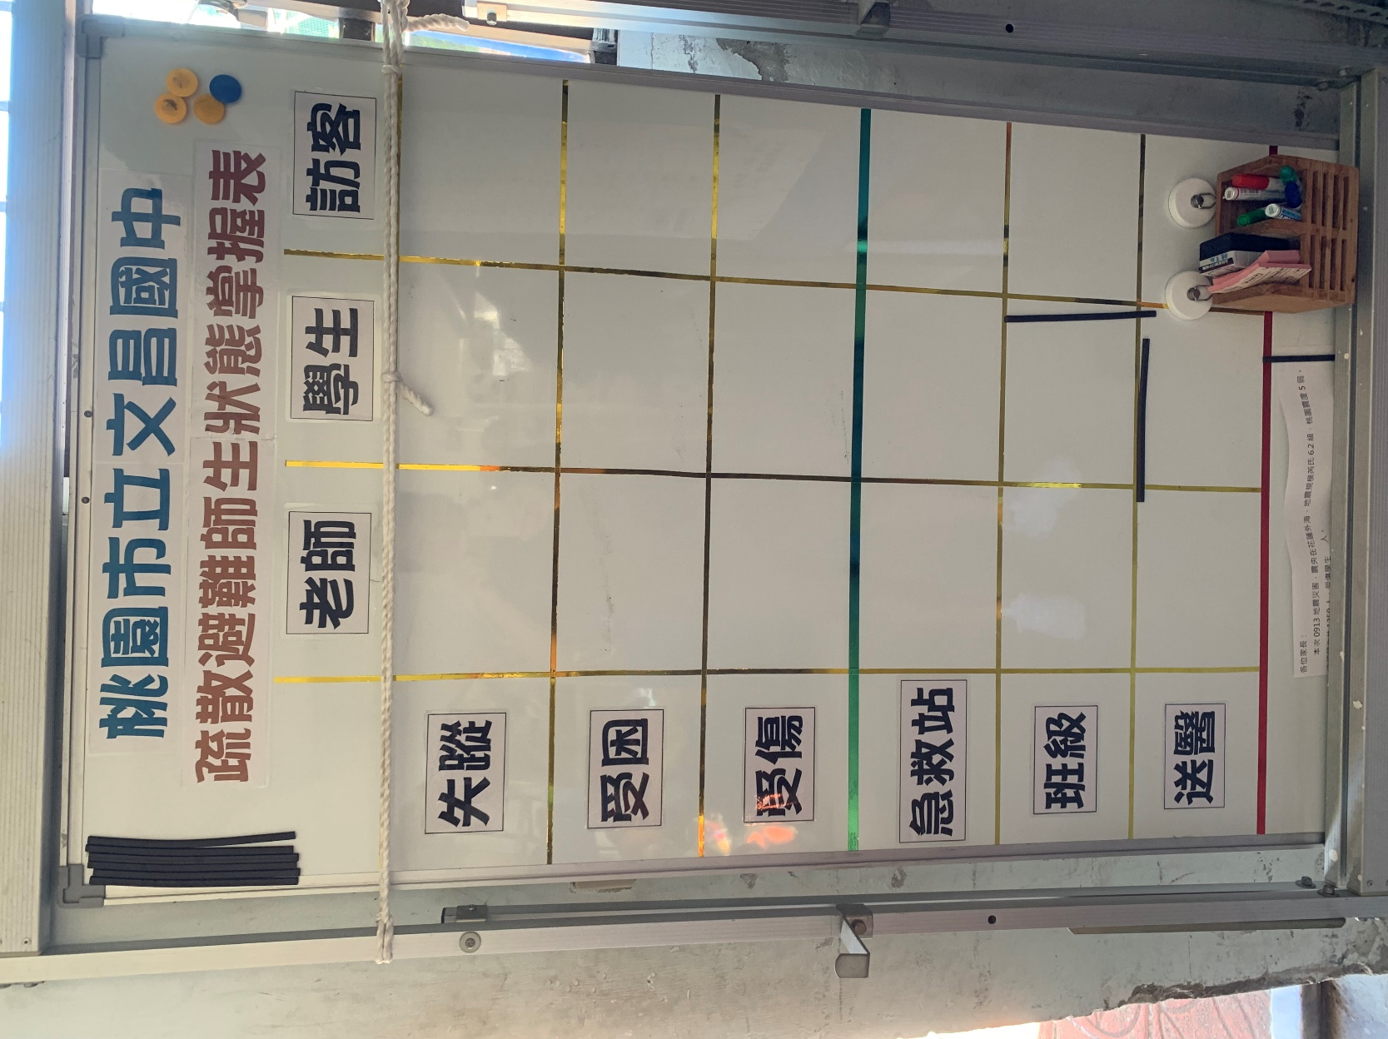

(2)人數統計表

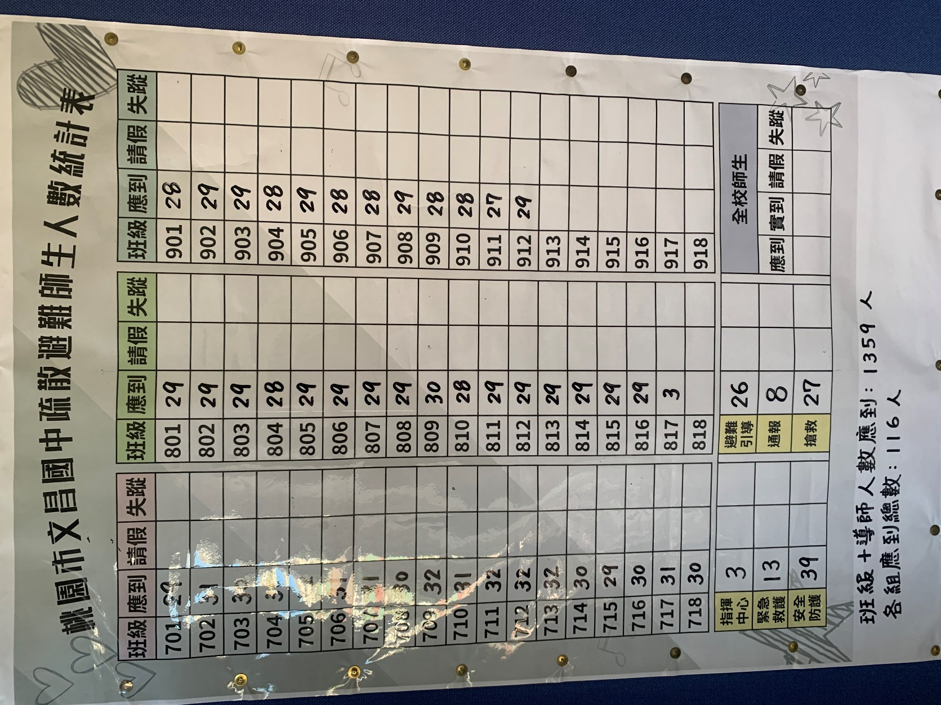

(3)防災物品放置箱

各組防災背包及物品、各年級防災背包

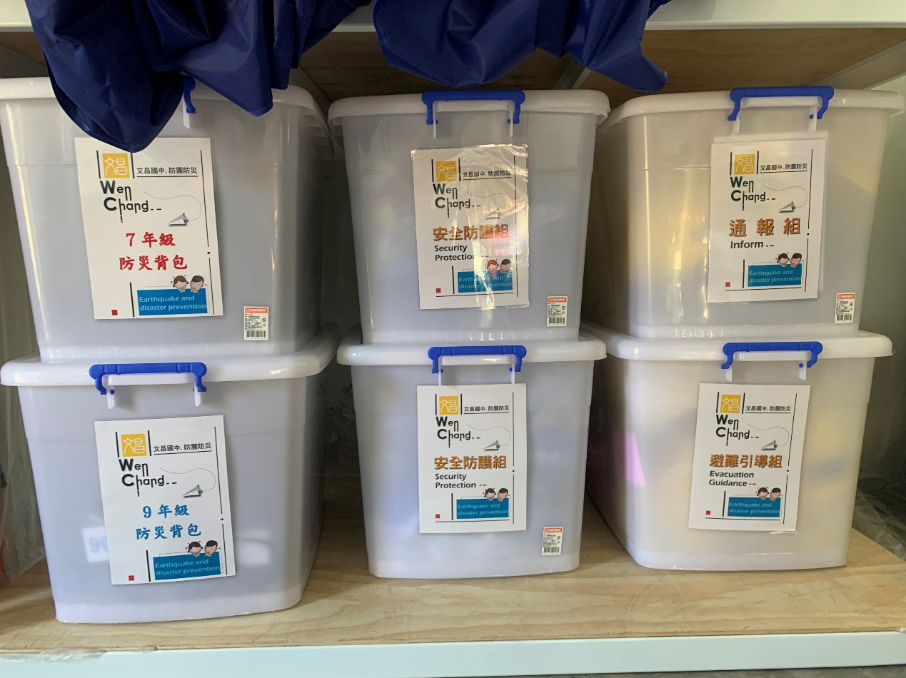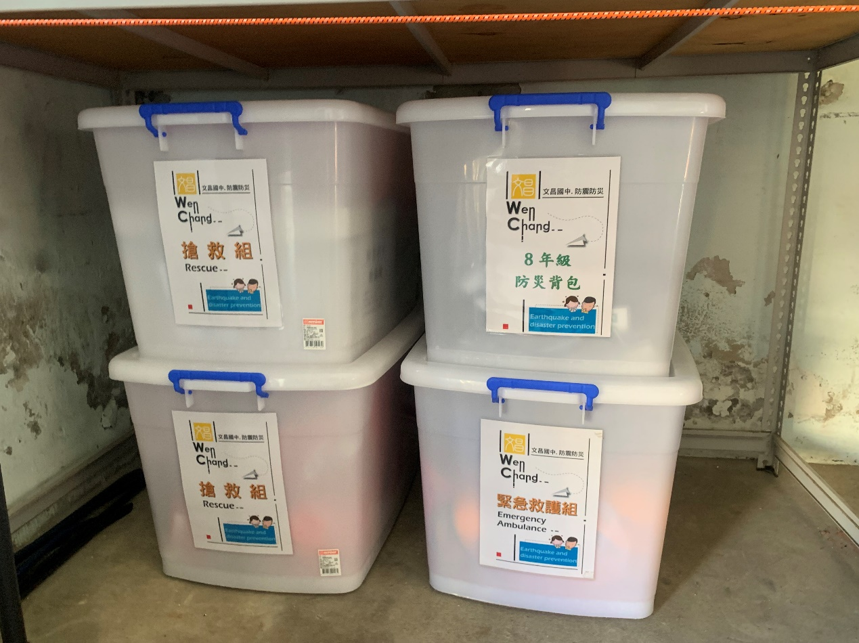

(5)防災用輕便雨衣及礦泉水

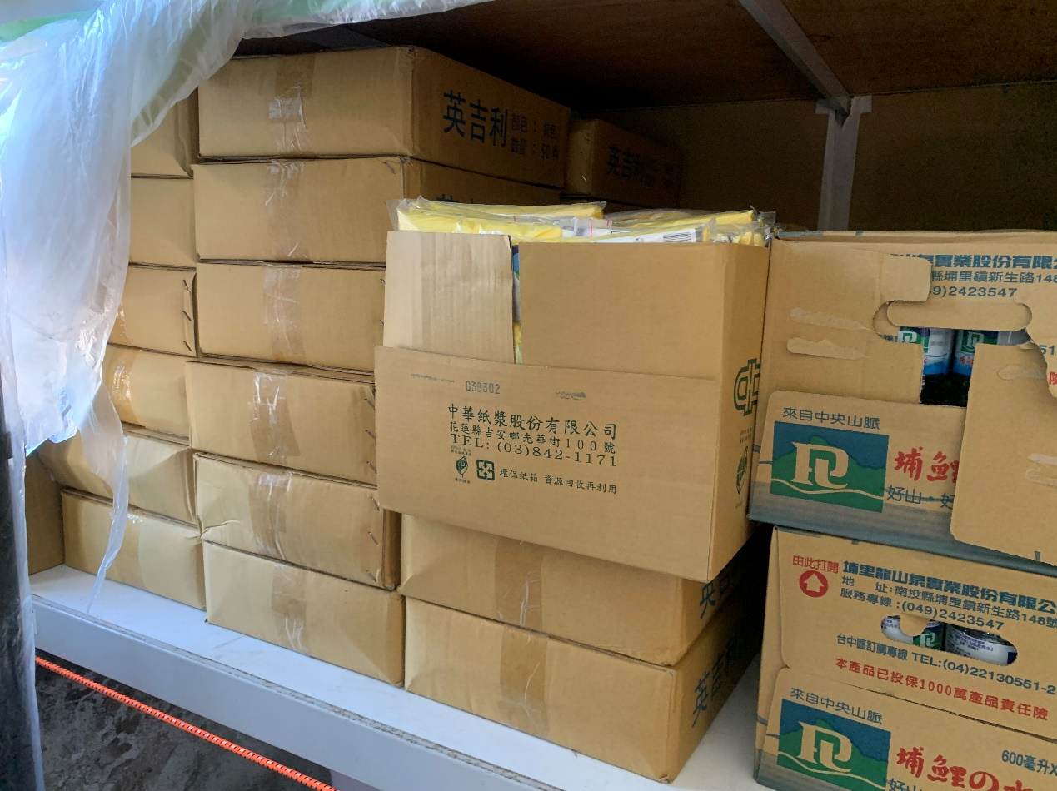

(6)各組防災安全帽

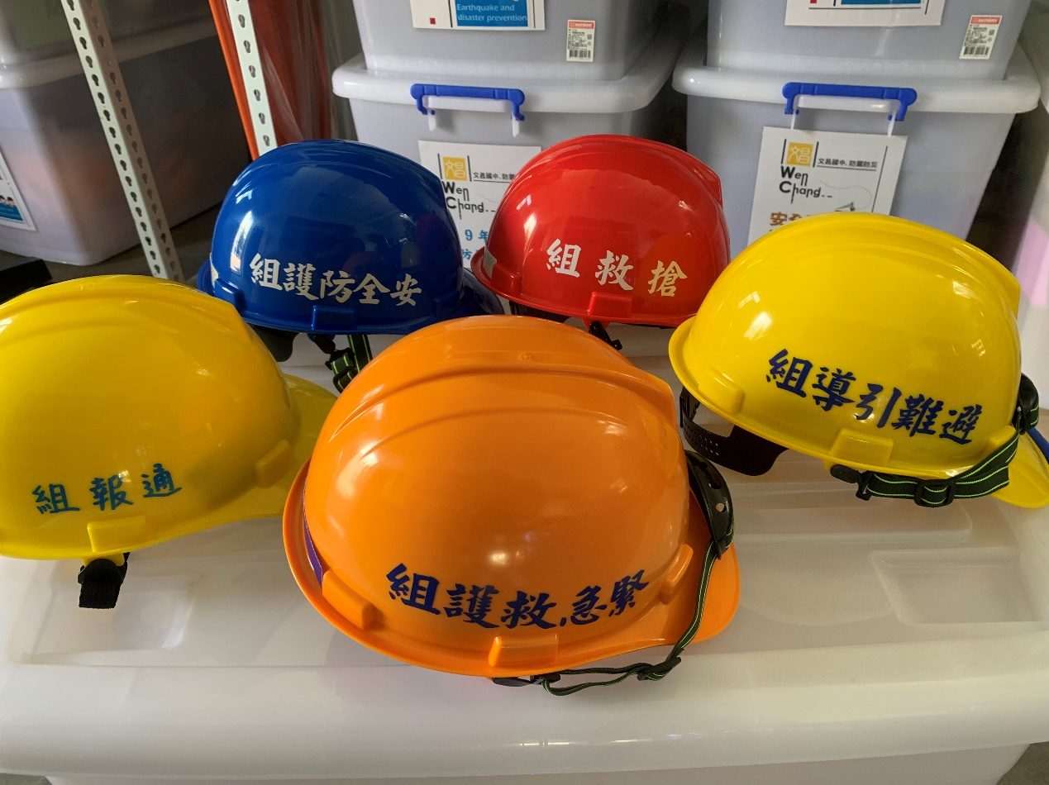

(7)班級防災背包：紅綠單、通訊錄、急救包

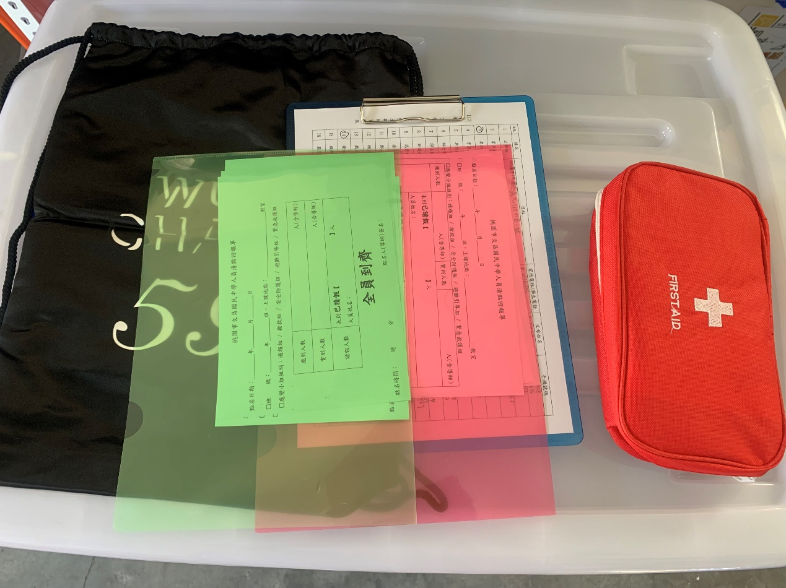

(8)各組防災背包：紅綠單、各組點名單、各組所需表單

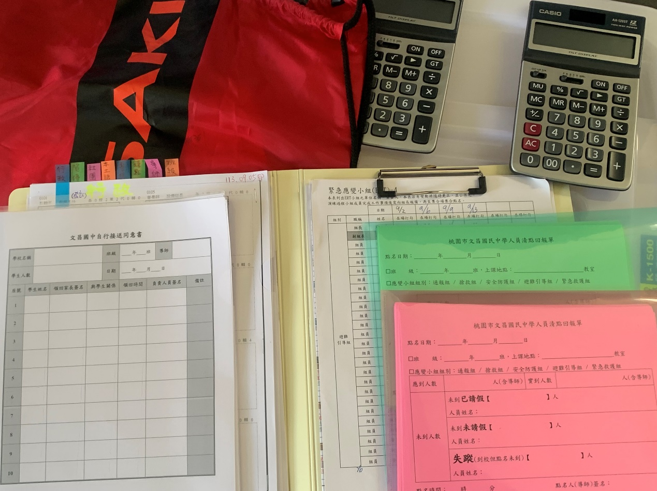

(9)其他相關器材

帳戶外帳篷、破壞工具、對講機、收音機、各組立牌、接家長接送區立牌、擴音喇叭。